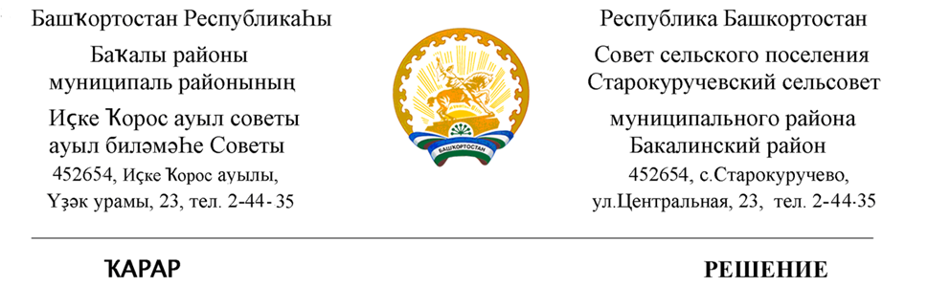

07 февраль 2022 й. №70 07 февраля 2022 г.

По изменению рекреационной зоны «РО.1»
в территориальную зону сельско-хозяйственной деятельности «СхПх» разрешенный вид использование «пчеловодство» земельных участков с кадастровым номером 02:07:180601:1715, 02:07:180601:1716 расположенного на территории сельского поселения Старокуручевский сельсовет муниципального района Бакалинский район Республики Башкортостан

С учетом результатов публичных слушаний, проведенных 17 января 2022 года , Совет сельского поселения Старокуручевский сельсовет муниципального района Бакалинский район Республики Башкортостан

РЕШИЛ:
1.Изменить рекреационную зону «РО.1»
в территориальную зону сельско-хозяйственной деятельности «СхПх» разрешенный вид использование «пчеловодство» земельных участков с кадастровым номером 02:07:180601:1715, 02:07:180601:1716 расположенного на территории сельского поселения Старокуручевский сельсовет муниципального района Бакалинский район Республики Башкортостан
2.Опубликовать настоящее решение на информационных стендах администрации по адресу: Республика Башкортостан, Бакалинский район, с. Старокуручево,ул.Центральная,23 и в информационно-телекоммуникационной сети «Интернет» http://kuruchevo.ru/

Председатель Совета
сельского поселения
Старокуручевский сельсовет
муниципального района
Бакалинский район
Республики Башкортостан И.М.Маннапов

